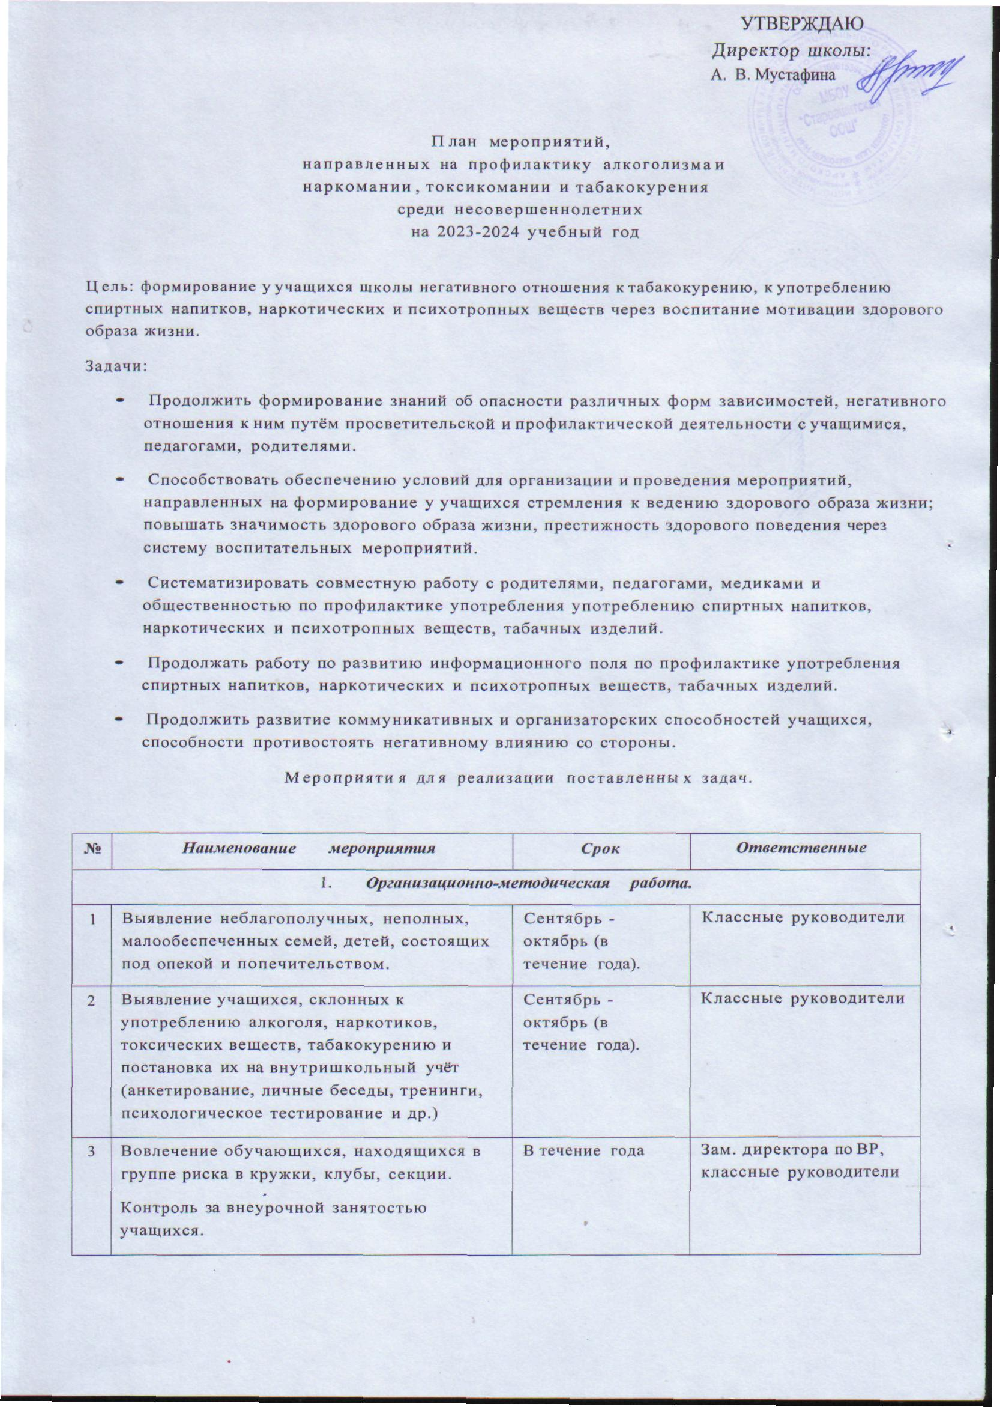
4 | Корректировка картотеки индивидуального учёта подростков группы риска. | Сентябрь - октябрь (в течение года) | Зам директора по ВР классные руководители
5 | Проведение профилактических рейдов | В течение года. | классные руководители
 | «Подросток». |  | Зам директора по ВР
6 | Размещение информационно-  методических материалов на сайте школы. | В течение года | Социальный педагог.
7 | Контроль за посещаемостью учебных занятий, выявление учащихся, не  посещающих школу по неуважительным причинам, профилактическая работа с ними, своевременное информирование КНД | Ежедневно. | Зам директора по ВР, классные руководители
1. Работа сучащимися
1 | Лекторий «Подросток и закон» (7-9 кл.) | 1 раз в 2 месяца | Зам директора по ВР
2 | Конкурс рисунков  1 -6 кл. «Мы за здоровый образ жизни» 8-9 кл. «Мы выбираем жизнь!» | Октябрь. | Педагог изобразительного искусства
3 | Беседы:  «Правонарушения и ответственность за них» (5-8 классы),  «Уголовная ответственность несовершеннол етних»( 8 -9 классы) | Ноябрь. | Классные руководители
4 | Цикл бесед о вреде наркотиков «Ты попал в беду» (8-9 классы) | Октябрь, апрель. | Классные руководители.
5 | Выпуск листовок, памяток по пропаганде ЗОЖ | Ноябрь. | Зам директора по ВР  Отряд профилактики
6 | Круглый стол «Бездна, в которую надо заглянуть» (8- 9 классы) | Декабрь. | Зам директора по ВР
7 | Акция «Нет табачному дыму!» | Январь. | Классные руководители
8 | Квест «Баланс положительных и отрицательных сторон курения» (8,9 классы) | Февраль. | Классные руководители
9 | Квест «Баланс положительных и отрицательных сторон курения» (6 класс) | Февраль. | Классные руководители
10 | Беседа «Правда и ложь об алкоголе» (6-9 классы) | Март, апрель. | Классные руководители.
11 | Неделя пропаганды знаний о здоровом образе жизни. | Май. | Классные руководители
12 | «За здоровый образ жизни»  просмотр видеофильмов по плану социального педагога (1 -9 классы) | В течение года. | Классные руководители
13 | Беседы о вреде курения (6-9 классы) | В течение года. | Классные руководители

14 | Беседы о профилактике ВИЧ инфекции (8-9 кл.) | В течение года. | медицинский работник.
15 | Проведение тематических классных часов: | В течение года | Классные руководители
«День против курения»;

«Здоровье - это жизнь»;

«Личность и алкоголь»;

«Горькие плоды «сладкой жизни» или о тяжких социальных последствиях употребления наркотиков»
16 | Тематические выставки литературы « О здоровом образе жизни». | В течение года. | Педагог-библиотекарь.
2.1 Спортивно- оздоровительные мероприятия.
1 | День Здоровья (1-9 кл.) | Сентябрь, январь | Зам. директора по ВР учителя физической культуры, классные руководители.
2 | Спортивные соревнования (1-9 кл.) | В течение года (согласно  общешкольному плану ВР) | Зам. директора по ВР учителя физической культуры, классные руководители.
3. Работа с родителями.
1 | Родительские собрания:  - «Подросток и наркотики»;  - «Курить или не курить?»  «Организация занятий школьника по укреплению здоровья и привитию здорового образа жизни» (с  приглашением специалистов) | В течение года (по запросу классных руководителей). | Зам .директора по ВР
2 | Лекторий для родителей:  I классы «Адаптация первоклассника». 2-4 классы «Психология общения».  6 классы «Социально-психологическая характеристика личности учащегося». 7 классы «Возрастные особенности подросткового периода».  - классы « Подросток и родители».  - классы «Поиск понимания в общении». 10 классы «Пора ранней юности».  II классы «Взрослый, но всё ещё ребенок». | В течение года (по запросу классных руководителей). | педагог- психолог.

